"Агроөнеркәсіптік кешен субъектісі инвестициялық салынымдар кезінде жұмсаған шығыстардың бір бөлігінің орнын толтыру бойынша субсидиялау" мемлекеттік көрсетілетін қызмет регламентін бекіту туралы
Күшін жойған
Батыс Қазақстан облысы әкімдігінің 2016 жылғы 1 наурыздағы № 60 қаулысы. Батыс Қазақстан облысының Әділет департаментінде 2016 жылғы 1 сәуірде № 4318 болып тіркелді. Күші жойылды - Батыс Қазақстан облысы әкімдігінің 2020 жылғы 20 мамырдағы № 109 қаулысымен
Ескерту. Күші жойылды - Батыс Қазақстан облысы әкімдігінің 20.05.2020 № 109 қаулысымен (алғашқы ресми жарияланған күнінен бастап қолданысқа енгізіледі).
РҚАО-ның ескертпесі.
Құжаттың мәтінінде түпнұсқаның пунктуациясы мен орфографиясы сақталған.
"Қазақстан Республикасындағы жергілікті мемлекеттік басқару және өзін-өзі басқару туралы" 2001 жылғы 23 қаңтардағы, "Мемлекеттік көрсетілетін қызметтер туралы" 2013 жылғы 15 сәуірдегі Қазақстан Республикасының Заңдарын басшылыққа ала отырып, Батыс Қазақстан облысының әкімдігі ҚАУЛЫ ЕТЕДІ:
1. Қоса беріліп отырған "Агроөнеркәсіптік кешен субъектісі инвестициялық салынымдар кезінде жұмсаған шығыстардың бір бөлігінің орнын толтыру бойынша субсидиялау" мемлекеттік көрсетілетін қызмет регламенті бекітілсін.
2. "Батыс Қазақстан облысының ауыл шаруашылығы басқармасы" мемлекеттік мекемесі (М.К.Оңғарбеков) осы қаулының әділет органдарында мемлекеттік тіркелуін, "Әділет" ақпараттық-құқықтық жүйесінде және бұқаралық ақпарат құралдарында оның ресми жариялануын қамтамасыз етсін.
3. Осы қаулының орындалуын бақылау Батыс Қазақстан облысы әкімінің бірінші орынбасары А.К.Өтеғұловқа жүктелсін.
4. Осы қаулы алғашқы ресми жарияланған күнінен кейін күнтізбелік он күн өткен соң қолданысқа енгізіледі.
Облыс әкімі | Н.Ноғаев
Батыс Қазақстан облысы
әкімдігінің 2016 жылғы
1 наурыздағы № 60 қаулысымен
бекітілген
"Агроөнеркәсіптік кешен субъектісі инвестициялық салынымдар кезінде жұмсаған шығыстардың бір бөлігінің орнын толтыру бойынша субсидиялау" мемлекеттiк көрсетілетін қызмет регламенті
1. Жалпы ережелер
1. "Агроөнеркәсіптік кешен субъектісі инвестициялық салынымдар кезінде жұмсаған шығыстардың бір бөлігінің орнын толтыру бойынша субсидиялау" мемлекеттік көрсетілетін қызметі (бұдан әрі - мемлекеттік көрсетілетін қызмет).
Мемлекеттік көрсетілетін қызмет "Батыс Қазақстан облысының ауыл шаруашылығы басқармасы" мемлекеттік мекемесімен (бұдан әрі –көрсетілетін қызметті беруші) Қазақстан Республикасы Ауыл шаруашылығы министрінің 2015 жылғы 16 қарашадағы №9-3/999 "Агроөнеркәсіптік кешен субъектісі инвестициялық салынымдар кезінде жұмсаған шығыстардың бір бөлігінің орнын толтыру бойынша субсидиялау" мемлекеттік көрсетілетін қызмет стандартын бекіту туралы" (Қазақстан Республикасының Әділет министрлігінде 2015 жылы 26 желтоқсанда №12520 тіркелген) бұйрығымен бекітілген "Агроөнеркәсіптік кешен субъектісі инвестициялық салынымдар кезінде жұмсаған шығыстардың бір бөлігінің орнын толтыру бойынша субсидиялау" мемлекеттік көрсетілетін қызмет стандартына (бұдан әрі - Стандарт) сәйкес көрсетіледі.
Өтініштерді қабылдауды және мемлекеттік қызметті көрсету нәтижелерін беруді "Қазагромаркетинг" акционерлік қоғамы (бұдан әрі – оператор) жүзеге асырады.
2. Мемлекеттік қызметті көрсету нысаны: қағаз түрінде.
3. Мемлекеттік қызметті көрсету нәтижесі - инвестициялық субсидиялау мәселелері бойынша облыс әкімі орынбасарының төрағалығымен өткен, комиссия хатшысының қолы қойылған және мөрімен расталған комиссия отырысы хаттамасынан үзінді көшірме (бұдан әрі - хаттамасынан үзінді көшірме)
Мемлекеттік қызметті көрсету нәтижесін ұсыну нысаны – қағаз түрінде.
4. Мемлекеттік қызмет жеке және заңды тұлғаларға (бұдан әрі - көрсетілетін қызметті алушы) тегін көрсетіледі.
2. Мемлекеттік қызмет көрсету процесінде көрсетілетін қызметті берушінің
құрылымдық бөлімшелерінің (қызметкерлерінің) іс-қимыл тәртібін сипаттау
5. Мемлекеттік қызмет көрсету бойынша іс-қимылды бастауға негіздеме Стандарттың 1-қосымшасына инвестициялық субсидиялауға арналған өтініш болып табылады, Стандарттың 9-тармағында көрсетілген қажетті құжаттарды (бұдан әрі – құжаттар) болады.
6. Мемлекеттік қызмет көрсету процесінің құрамына кіретін әрбір рәсімнің (іс-қимылдың) мазмұны, оның орындалу ұзақтығы:
1) оператор көрсетілетін қызметті алушыдан құжаттар ұсынған сәттен бастап 30 (отыз) минуттың ішінде оларды қабылдауды, тіркеу журналында инвестициялық бағыттар топтары бойынша тіркеуді жүзеге асырады;
2) оператор 20 (жиырма) жұмыс күні ішінде көрсетілетін қызметті алушы ұсынған құжаттардың толықтығын тексереді және сараптамалық комиссия отырысын шақыру туралы оның мүшелеріне жазбаша хабарламаны жібереді, құжаттар топтамасын толықтай ұсынбаған жағдайда, көрсетілетін қызметті алушыны қажетті құжаттардың жоқ екендігі туралы жазбаша нысанда хабардар етеді;
3) сараптамалық комиссия 14 (он төрт) жұмыс күні ішінде өтініштерді қарайды, көрсетілетін қызметті алушы ұсынған құжаттардың толықтығын тексереді, олардың сәйкестігін қарайды, субсидиялар есептемелерін жасайды және жобаның инвесторлық субсидиялауға сәйкестігі немесе сәйкес еместігі туралы сараптамалық комиссияның қорытындысын дайындайды және операторға жолдайды;
4) оператор сараптамалық комиссия қорытындысын алғаннан кейін 5 (бес) жұмыс күні ішінде комиссия отырысын шақыру туралы жазбаша хабарламаны (құжаттарымен, қорытындысымен және нысанды қарап тексеру актісімен бірге) оның мүшелеріне жолдайды;
5) комиссия 1 (бір) жұмыс күні ішінде өтініштерді мақұлдау немесе қайтарып беру туралы шешім қабылдайды, хаттаманы ресімдейді және көрсетілетін қызметті берушіге жібереді;
6) көрсетілетін қызметті беруші хаттаманы хаттамаларды тіркеу журналына тіркейді және көрсетілетін қызметті берушінің мөрімен куәландырылған комиссия отырысы хаттамасынан үзінді көшірмені 3 (үш) жұмыс күні ішінде көрсетілетін қызметті алушыларға жолдайды және эскроу-шотқа қаражатты аударады.
7. Келесі рәсімді (іс-қимылды) орындауды бастауға негіз болатын мемлекеттік қызмет көрсету рәсімінің (іс - қимылының) нәтижесі:
1) оператор көрсетілетін қызметті алушыдан құжаттарды қабылдауды, тіркеу журналында тіркеуді жүзеге асырады;
2) оператор көрсетілетін қызметті алушы ұсынған құжаттардың толықтығын тексереді;
3) сараптамалық комиссия өтініштерді қарайды, субсидиялар есептемелерін жасайды және жобаның инвесторлық субсидиялауға сәйкестігі немесе сәйкес еместігі туралы сараптамалық комиссияның қорытындысын дайындайды;
4) оператор комиссия отырысын шақыру туралы жазбаша хабарламаны оның мүшелеріне жолдайды;
5) комиссия өтініштерді мақұлдау немесе қайтарып беру туралы шешім қабылдайды, хаттаманы ресімдейді және көрсетілетін қызметті берушіге жібереді;
6) көрсетілетін қызметті беруші хаттаманы тіркейді және хаттаманын үзіндісін көрсетілетін қызметті алушыларға жолдайды және эскроу-шотқа қаражатты аударады.
3. Мемлекеттік қызмет көрсету процесінде көрсетілетін қызметті берушінің құрылымдық бөлімшелерінің (қызметкерлерінің) өзара іс-қимыл тәртібін сипаттау
8. Мемлекеттік қызмет көрсету процесіне қатысатын көрсетілетін қызметті берушінің құрылымдық бөлімшелерінің (қызметкерлерінің) тізбесі:
1) оператор;
2) сараптамалық комиссия;
3) комиссия;
4) көрсетілетін қызметті беруші.
9. Мемлекеттік қызмет көрсету процесінде рәсімдер (іс-қимылдар) реттілігінің, көрсетілетін қызметті берушінің құрылымдық бөлімшелерінің (қызметкерлерінің) өзара іс-қимылдарының толық сипаттамасы осы "Агроөнеркәсіптік кешен субъектісі инвестициялық салынымдар кезінде жұмсаған шығыстардың бір бөлігінің орнын толтыру бойынша субсидиялау" мемлекеттiк көрсетілетін қызмет регламентінің қосымшасына сәйкес мемлекеттік қызмет көрсетудің бизнес-процестерінің анықтамалығында көрсетіледі.
10. Көрсетілетін қызметті берушілердің және (немесе) олардың лауазымды тұлғаларының мемлекеттік көрсетілетін қызметті көрсету мәселелері бойынша шешімдеріне, әрекеттеріне (әрекетсіздігіне) шағымдану Стандарттың 3-бөліміне сәйкес жүзеге асырылады.
11. Мемлекеттік қызметті көрсету ерекшеліктері ескеріле отырып қойылатын өзге де талаптар Стандарттың 4-бөліміне сәйкес жүзеге асырылады.
"Агроөнеркәсіптік кешен
субъектісі инвестициялық
салынымдар кезінде жұмсаған
шығыстардың бір бөлігінің
орнын толтыру бойынша
субсидиялау" мемлекеттік
көрсетілетін қызмет
регламентіне қосымша
"Агроөнеркәсіптік кешен субъектісі инвестициялық салынымдар кезінде жұмсаған шығыстардың бір бөлігінің орнын толтыру бойынша субсидиялау" мемлекеттік қызметін көрсетудің бизнес-процестерінің анықтамалығы

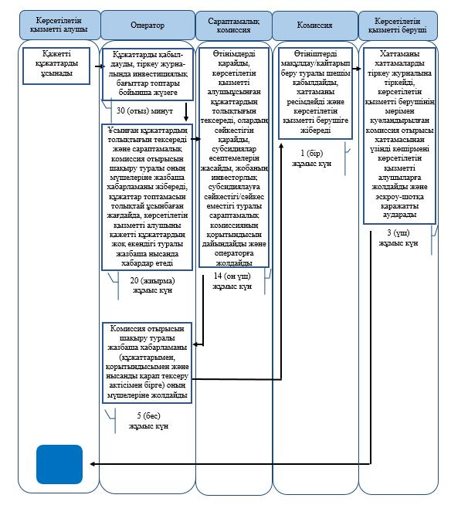

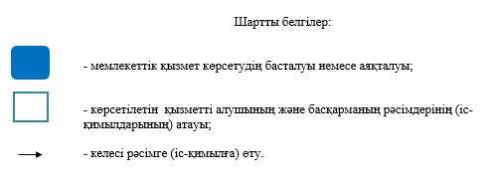

© 2012. Қазақстан Республикасы Әділет министрлігінің «Қазақстан Республикасының Заңнама және құқықтық ақпарат институты» ШЖҚ РМК

